Załącznik nr 1
do Statutu Powiatu Włocławskiego

MAPA POWIATU WŁOCŁAWSKIEGO

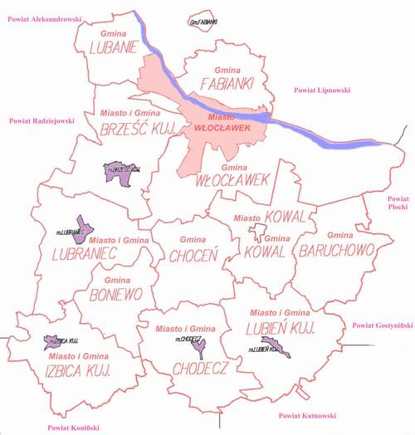
Załącznik nr 2 do Statutu Powiatu Włocławskiego

HERB POWIATU WŁOCŁAWSKIEGO

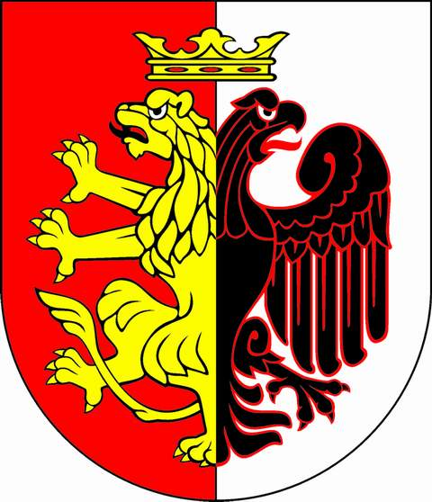

Załącznik nr 3
do Statutu Powiatu Włocławskiego

FLAGA POWIATU WŁOCŁAWSKIEGO

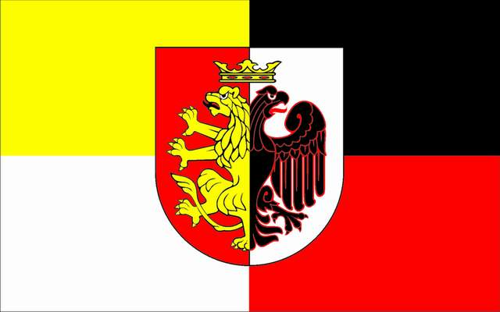

Załącznik nr 4
do Statutu Powiatu Włocławskiego

PIECZĘCIE POWIATU WŁOCŁAWSKIEGO





